Картотека игр – экспериментов
для младших дошкольников.

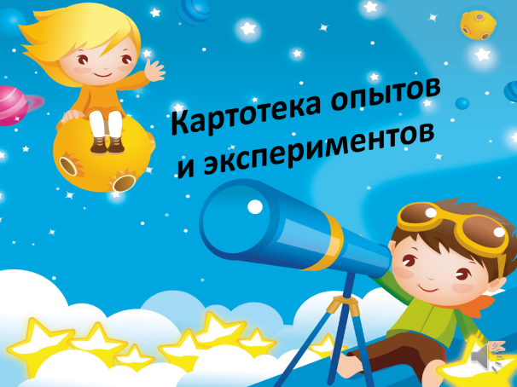

Рисовальнички.
Цель:
вызвать желание рисовать на мокром листе, выяснить что краски смешиваются, получаются новые цвета.
Материал:
лист бумаги для акварели, смоченный водой, краски и кисти.
Ход эксперимента:
Для этого на стол постелите клеёнку, намочите плотный лист бумаги для акварели. Окуните кисточку в одну из красок и осторожно проведите по бумаге. Спросите у детей, что получится, если используем другие цвета. Дайте возможность поиграть с красками. Как бы случайно можно провести по рисунку кисточкой с одной водой, без краски – вода создаст на листе нежные, размытые, светлые полутона.

Что-то в коробке.
Цель:
познакомить со значением света и его источниками(солнце, фонарик, свеча).
Материал:
Коробка с крышкой, в которой сделана прорезь; фонарик, лампа.
Ход эксперимента:
Предложите детям узнать, что находится в коробке и как обнаружить, что в ней (заглянуть в прорезь). Дети смотрят в прорезь и отмечают, что в коробке темнее, чем в комнате. Спросите, что нужно сделать, чтобы в коробке стало светлее (полностью открыть прорезь или снять крышку, чтобы свет попал в коробку и осветил предметы внутри неё). Откройте прорезь, и после того, как дети убедятся, что в коробке стало светло, расскажите о других источниках света – фонарике и лампе, которые по очереди зажгите и поставьте внутрь коробки, чтобы дети увидели свет через прорезь.

Солнечный зайчик.
Цель:
познакомить с естественным источником света – солнцем.
Материал:
маленькие зеркала, солнечный свет.
Ход эксперимента:
Когда солнце заглядывает в окно, поймайте с помощью зеркальца лучик и постарайтесь обратить внимание малыша на то, как солнечный «зайчик» прыгает по стене, по потолку, со стены на диван и т.д. предложите поймать убегающего «зайчика». Если ребёнку понравилась игра, поменяйтесь ролями: дайте ему зеркало, покажите, как поймать луч.

Пейте куклы вкусный сок.
Цель:
выявить свойство воды и красок, способность красок растворятся в воде и изменять её цвет.
Материал:
акварельные краски, кисточки, прозрачные пластиковые стаканы с водой.
Ход эксперимента:
Предложите детям приготовить для кукол разноцветный сок, постарайтесь привлечь внимание ребёнка элементом волшебства: «А если опустим в стакан с водичкой кисточку с жёлтой краской, интересно, что получится. Какой это сок?»
Накройте на стол, расставьте стаканы, усадите кукол, угостите напитками. Красная вода превратится в томатный сок, оранжевая – в апельсиновый, жёлтая – в ананасовый, синяя - в ежевичный.

Сказка о том, как радуга в воде купалась.
Цель:
познакомить с получением промежуточных цветов при смешивании красной и жёлтой, синей и зелёной.
Материал:
семь прозрачных стаканчиков с тёплой водой, семь цветов гуашевых красок.
Ход эксперимента:
Предложите ребёнку, окунуть пальчик в красную краску, а затем опустить его в стаканчик с водой. По очереди проделайте тоже самое и с другими красками. Получится семь стаканчиков, соответствующих цветам радуги.

Тает льдинка.
Цель:
познакомить с тем, что замерзает на холоде и тает в тепле.
Материал:
свеча, ложка, лёд, прозрачные стаканчики с горячей и холодной водой.
Ход эксперимента:
В прозрачную стеклянную кружку или стакан налейте горячую воду (её можно подкрасить), опустите кусочек льда и понаблюдайте, как быстро он тает. Можно взять несколько стаканов и понаблюдать, как по-разному тает лёд в воде разной температуры.
Времена года.
Цель:
выявить свойства воды: может нагреваться, остывать, замерзать, таять.
Материал:
ванночки, вода разных температур, кусочки льда.
Ход эксперимента:
Возьмите две широких чашки. В одну налейте холодной воды, в другую – тёплой. Холодная вода – это «зима», тёплая – «лето». пусть малыш потрогает ручкой воду. «Где холодная водичка? Где у нас «зима»? Вот в этой чашке. Где тёплая водичка? Где у нас «лето»? Вот здесь». Затем возьмите четыре чашки или небольших тазика. В одну чашку положите маленький кусочек льда («зима»), в другую налейте чуть тёплой воды («весна», в третью – тёплой, но не горячей воды («лето»), в четвёртую – холодной воды («осень»). Учите малыша определять, какая вода в чашках и какому времени года она соответствует.

